No.
※事務局記入欄

第５２回全国高等学校総合文化祭山口大会
大会シンボルマーク・大会愛称ロゴ応募票

募集要項を確認、了承の上応募します。
ふりがな
氏名
学校名
学年・学科 | 〔 〕年

応募作品（大会シンボルマークと大会愛称ロゴ）の説明

※この応募票を作品にゼムクリップで添付してください。

【参考】全国高等学校総合文化祭大会シンボルマーク・大会愛称ロゴの例

 | かがわ総文祭２０２５ | あきた総文２０２６ | ２０２７いしかわ総文
シンボルマーク |  | 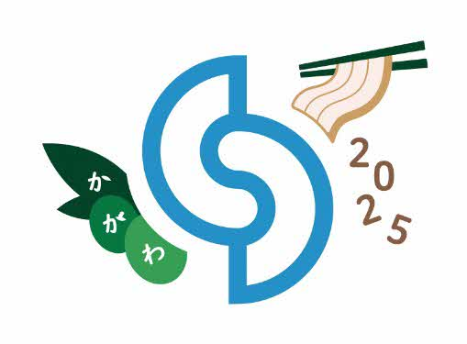  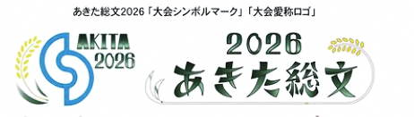 | 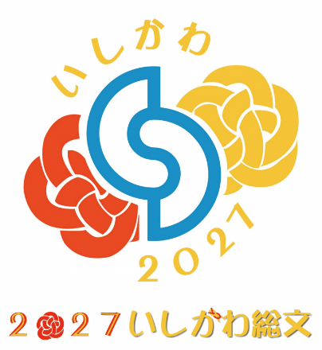
愛称  ロゴ | 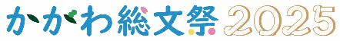 | 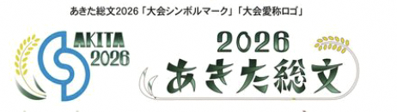 | 